

МИНОРБНАУКИ РОССИИ

Федеральное государственное бюджетное образовательное учреждение высшего образования
«МИРЭА - Российский технологический университет»

РТУ МИРЭА

Отчёт по выполнению практического задания № 6
Тема:
«Двунаправленные динамические списки»
Дисциплина: «Структуры и алгоритмы обработки данных»

 | Выполнил студент: | Фамилия И.О.
 |  | Фамилия И.О.
 | Группа: | АААА-00-00
 |  | Номер группы

Москва 2023
СОДЕРЖАНИЕ
1 ПОСТАНОВКА ЗАДАЧИ 3
1.1 Цель работы 3
1.2 Задание 3
1.3 Индивидуальный вариант 4
2 ВЫПОЛНЕНИЕ ЗАДАНИЯ 5
2.1 Определение списка операций над списком 5
2.2 Код программы 8
2.3 Результаты тестирования 16
3 ВЫВОД 18
4 ИНФОРМАЦИОННЫЕ ИСТОЧНИКИ 19

1 ПОСТАНОВКА ЗАДАЧИ
1.1 Цель работы
Получение знаний и практических навыков управления двунаправленным списком в программах на языке С++.
1.2 Задание
Разработать многомодульную программу, которая демонстрирует выполнение всех операций, определенных вариантом, над линейным двунаправленным динамическим списком.
Требования к разработке.
1. Разработать структуру узла списка, структура информационной части узла определена вариантом. Для определения структуры узла списка, используйте тип struct или class. Сохраните определение структуры узла и прототипы функций в заголовочном файле.
2. Разработайте функции для выполнения операции над линейным двунаправленным динамическим списком:
• создание списка;
• вставку узла;
• удаление узла;
• вывод списка в двух направлениях (слева направо и справа налево);
• поиск узла с заданным значением (операция должна возвращать
указатель на узел с заданным значением).
3. Дополнительные операции над списком, указанные вариантом, оформите в виде функций и включите в отдельный файл с расширением cpp. Подключите к этому файлу заголовочный файл с определением структуры узла.
4. Разработайте программу, управляемую текстовым меню, и включите в меню демонстрацию выполнения всех операций задания и варианта.
5. Проведите тестирование операций.
• Оцените сложность алгоритма первой дополнительной операции.

1.3 Индивидуальный вариант
17 | Номер класса в школьном журнале, указатель на список тем уроков. О каждой теме должны храниться сведения: код дисциплины, название темы, дата изучения темы.  Примечание. Для расшифровки названия дисциплины по ее коду создать массив для нескольких дисциплин, элемент массива должен хранить: код и название дисциплины. с кодом | Вставить сведения по теме урока по определенной дисциплине в список тем, в конец списка тем данной дисциплины. Сформировать массив (или список) указателей на начало списка тем по определенной дисциплине. Удалить темы по заданной дисциплине.

2 ВЫПОЛНЕНИЕ ЗАДАНИЯ
2.1 Определение списка операций над списком
Список представляет собой запись тем и дат занятий по коду дисциплины.
В таком случае значение узла данного списка будет представлять собой три поля типа string — код, тема, дата.
Для представления дисциплины в текстовом формате был сделан словарь типа код-название.
В ходе выполнения задачи понадобились дополнительные операции, такие как вставка в список по коду после последней записи с таким кодом и удаление всех записей по коду дисциплины.
Приведём рисунки для каждой базовой операции над списком. Удаление из списка приведём на рис. 1, вставку в список на рис. 2. Дополнительные операции являются дополнением для базовых операций, поэтому приводить для них рисунки не будем. На рисунках красными стрелками показан список до, синими — после.
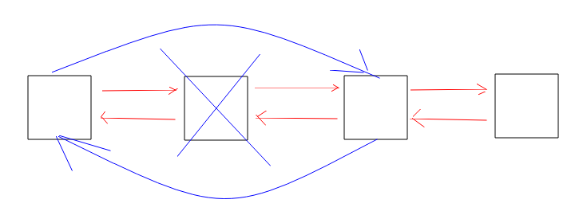Рисунок 1 - Удаление из списка

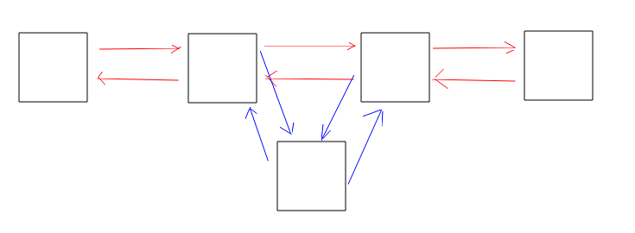Рисунок 2 - Вставка в список

Рассмотрим дополнительные операции. В случае вставки в список по данному коду используется вставка после последнего найденного элемента. В случае удаления из списка всех записей с данным кодом, используется удаление из списка до тех пор, пока в списке содержится дисциплина с таким кодом.
Временная сложность первой дополнительной операции будет являться линейной, так как вставка будет представлять собой одиночный проход по списку с дальнейшей вставкой, а значит O(n) = n.
Приведём тесты для дополнительных операций. Тесты на удаление представлены в табл. 1, на вставку в табл. 2.
Таблица 1 - Результаты тестирования дополнительного удаления
Исходный список | Ключ | Результат
История России Смута 13.10.2020  Физика Электричество 17.05.2022  Линейная алгебра и аналитическая геометрия Операторы 24.11.2020  Линейная алгебра и аналитическая геометрия СЛАУ 15.09.2020  Физика Механика 12.01.2021 | 1 | История России Смута 13.10.2020  Линейная алгебра и аналитическая геометрия Операторы 24.11.2020  Линейная алгебра и аналитическая геометрия СЛАУ 15.09.2020
 | 2 | История России Смута 13.10.2020  Физика Электричество 17.05.2022  Физика Механика 12.01.2021
 | 4 | Физика Электричество 17.05.2022  Линейная алгебра и аналитическая геометрия Операторы 24.11.2020  Линейная алгебра и аналитическая геометрия СЛАУ 15.09.2020  Физика Механика 12.01.2021

Таблица 2 - Результаты тестирования дополнительной вставки
Исходный список | Значение | Результат
История России Смута 13.10.2020  Физика Электричество 17.05.2022  Линейная алгебра и аналитическая геометрия Операторы 24.11.2020  Линейная алгебра и аналитическая геометрия СЛАУ 15.09.2020  Физика Механика 12.01.2021 | 1 Теорема гаусса 18.05.2022 | История России Смута 13.10.2020  Линейная алгебра и аналитическая геометрия Операторы 24.11.2020  Линейная алгебра и аналитическая геометрия СЛАУ 15.09.2020История России Смута 13.10.2020  Физика Электричество 17.05.2022  Физика Теорема гаусса 18.05.2022  Линейная алгебра и аналитическая геометрия Операторы 24.11.2020  Линейная алгебра и аналитическая геометрия СЛАУ 15.09.2020  Физика Механика 12.01.2021
 | 4 Раскол 18.10.2020 | История России Смута 13.10.2020  Физика Электричество 17.05.2022  Физика Механика 12.01.2021История России Смута 13.10.2020  История России Раскол 18.10.2020  Физика Электричество 17.05.2022  Линейная алгебра и аналитическая геометрия Операторы 24.11.2020  Линейная алгебра и аналитическая геометрия СЛАУ 15.09.2020  Физика Механика 12.01.2021
 | 2 Векторы 01.01.2021 | История России Смута 13.10.2020  Физика Электричество 17.05.2022  Линейная алгебра и аналитическая геометрия Операторы 24.11.2020  Линейная алгебра и аналитическая геометрия Векторы 01.01.2021  Линейная алгебра и аналитическая геометрия СЛАУ 15.09.2020  Физика Механика 12.01.2021

2.2 Код программы
Заголовочные файлы представлены в листингах 1-3. Коды реализации представлены в листингах 4-6. Алгоритм основной программы представлен в листинге 7.
Листинг 1 - Файл Node.h
#include "const.h"

struct Node
{
Node *next;
Node *prev;
string code, name, date;
Node(string code, string name, string date);
void print();
};

Листинг 2 - Файл List.h
#include "Node.h"

struct List
{
Node *first;
Node *last;

List();
bool is_empty();
Node *find(string code);

void push_back(string code, string name, string date);
void insert(string code, string name, string date);

void remove_first();
void remove_last();
bool remove(string code);
void remove_all(string code);

void print_l2r();
void print_r2l();
};

Листинг 3 - Файл const.h
#include <map>
#include <iostream>
#include <vector>
#include <string>
#include <random>

using namespace std;

extern map<string, string> disciplines;

extern map<string, vector<string>> themes;

extern vector<string> dates;

Листинг 4 - Файл Node.cpp
#include "Node.h"

Node::Node(string code, string name, string date)
{
this->code = code;
this->name = name;
this->date = date;
}

void Node::print()
{
cout << disciplines[code] << " " << name << " " << date;
}

Листинг 5 - Файл List.cpp
#include "List.h"

List::List() : first(nullptr), last(nullptr){};

bool List::is_empty()
{
return first == nullptr;
}

Node *List::find(string code)
{
Node *p = first;
while (p && p->code != code)
p = p->next;
return (p && p->code == code) ? p : nullptr;
}

void List::push_back(string code, string name, string date)
{
Node *p = new Node(code, name, date);
if (is_empty())
{
p->prev = nullptr;
p->next = nullptr;
first = p;
last = p;
return;
}
p->prev = last;
last->next = p;
last = p;
}

void List::insert(string code, string name, string date)
{
Node *f = first;

while (f->next && f->code != code)
{
f = f->next;
}

Node *p = new Node(code, name, date);

Node *pr = f;
Node *nx = f->next;

pr->next = p;
nx->prev = p;
p->prev = pr;
p->next = nx;
}

void List::remove_first()
{
first = first->next;
first->prev = nullptr;
}

void List::remove_last()
{
last = last->prev;
last->next = nullptr;
}

bool List::remove(string code)
{
if (is_empty())
return false;
if (first->code == code)
{
remove_first();
return true;
}
else if (last->code == code)
{
remove_last();
return true;
}

Node *f = first->next;
while (f && f->code != code)
{
f = f->next;
}

if (!f)
{
return false;
}

Node *pr = f->prev;
Node *nx = f->next;

nx->prev = pr;
pr->next = nx;
return true;
}

void List::remove_all(string code)
{
while (remove(code))
{
}
}

void List::print_l2r()
{
Node *p = first;

while (p)
{
p->print();
cout << endl;
p = p->next;
}
}

void List::print_r2l()
{
Node *p = last;

while (p)
{
p->print();
cout << endl;
p = p->prev;
}
}

Листинг 6 - Файл const.cpp
#include "const.h"

using namespace std;

map<string, string> disciplines = {
{"1", "Физика"},
{"2", "Линейная алгебра и аналитическая геометрия"},
{"3", "Математический анализ"},
{"4", "История России"},
{"5", "Иностранный язык"}
};

map<string, vector<string>> themes = {
{"1", {"Электричество", "Мкт", "Кинематика", "Механика", "Магнетизм"}},
{"2", {"Матрицы", "Определители", "СЛАУ", "Пространства", "Операторы"}},
{"3", {"Пределы", "Производные", "Дифферинциал", "Интегралы", "Тейлор"}},
{"4", {"Древняя Русь ", "Рюриковичи", "Смута", "Романовы", "Великая Отечественная Война"}},
{"5", {"Грамматика", "Лексика", "Синтаксис", "Аудирование", "Чтение"}}};

vector<string> dates = {
"01.09.2020", "08.09.2020", "15.09.2020", "22.09.2020", "29.09.2020",
"06.10.2020", "13.10.2020", "20.10.2020", "27.10.2020",
"03.11.2020", "10.11.2020", "17.11.2020", "24.11.2020",
"01.12.2020", "08.12.2020", "15.12.2020", "22.12.2020", "29.12.2020",
"05.01.2021", "12.01.2021", "19.01.2021", "26.01.2021",
"02.02.2021", "09.02.2021", "16.02.2021", "23.02.2021",
"02.03.2021", "09.03.2021", "16.03.2021", "23.03.2021", "30.03.2021",
"03.05.2022", "10.05.2022", "17.05.2022", "24.05.2022", "31.05.2022"};
Листинг 7 - Файл main.cpp
#include "List.h"

List get_list()
{
List lst;
vector<string> keys;

for (auto const &imap : disciplines)
keys.push_back(imap.first);
for (int i = 0; i < 5; i++)
{
string theme = keys[rand() % 5];
lst.push_back(theme, themes[theme][rand() % 5], dates[rand() % 40]);
}
return lst;
}

List create_list(vector<string> codes, vector<string> themes, vector<string> dates)
{
List lst;
for (int i = 0; i < codes.size(); i++)
{
lst.push_back(codes[i], themes[i], dates[i]);
}
return lst;
}

void menu()
{

cout << "Двусвязный список: список тем уроков" << endl;
cout << "Выберите команду из предложенных" << endl;
cout << "1 - задать список вручную" << endl;
cout << "2 - сгенерировать список" << endl;
string comm;
cin >> comm;
List lst;
if (comm == "1")
{
cout << "Введите количество элементов: ";
int size = 0;
cin >> size;
vector<string> codes, themes, dates;
cout << "Доступные темы: " << endl;
for (auto const &imap : disciplines)
cout << imap.first << " - " << imap.second << endl;
cout << "Введите элементы списка через строку в формате: { код тема дата }: " << endl;
for (int i = 0; i < size; i++)
{
string code, theme, date;
cin >> code >> theme >> date;
codes.push_back(code);
themes.push_back(theme);
dates.push_back(date);
}
lst = create_list(codes, themes, dates);
cout << endl;
}
else if (comm == "2")
{
lst = get_list();
cout << "Список сгенерирован" << endl;
}
else
{
cout << "Неизвестная команда" << endl;
return;
}

while (true)
{
cout << "Выберите команду из предложенных" << endl;
cout << "1 - вывести список слева направо" << endl;
cout << "2 - вывести справа слева налево" << endl;
cout << "3 - найти узел по ключу (коду дисциплины) и вывести " << endl;
cout << "4 - вставить сведения по теме урока после последней темы с такой дисциплиной" << endl;
cout << "5 - удалить все темы по ключу (коду дисциплины)" << endl;
cout << "6 - выход" << endl;

cin >> comm;
if (comm == "1")
{
cout << endl;
lst.print_l2r();
cout << endl;
}
else if (comm == "2")
{
cout << endl;
lst.print_r2l();
cout << endl;
}
else if (comm == "3")
{
cout << "Введите код дисциплины: ";
string code;
cin >> code;
lst.find(code)->print();
cout << endl;
}
else if (comm == "4")
{
cout << "Введите новую запись в формате: { код тема дата }: ";
string code, theme, date;
cin >> code >> theme >> date;
lst.insert(code, theme, date);

cout << "Вставка успешна" << endl;
}
else if (comm == "5")
{
cout << "Введите код дисциплины: ";
string code;
cin >> code;
lst.remove(code);
cout << "Удаление успешно" << endl;
}
else if (comm == "6")
{
cout << "Выход..." << endl;
return;
}
}
}

int main()
{
menu();
return 0;
}
2.3 Результаты тестирования
Результаты тестирования представлены на рис. 3, 4.
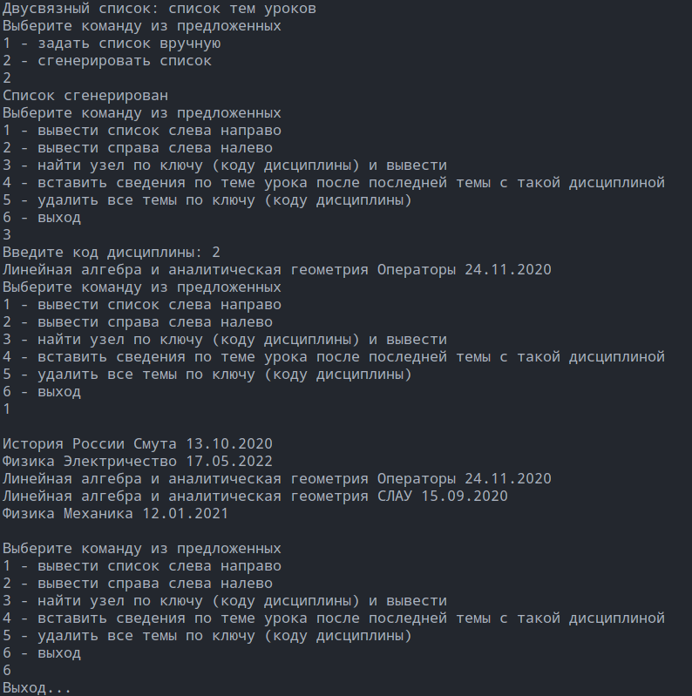Рисунок 3 - Результаты тестирования

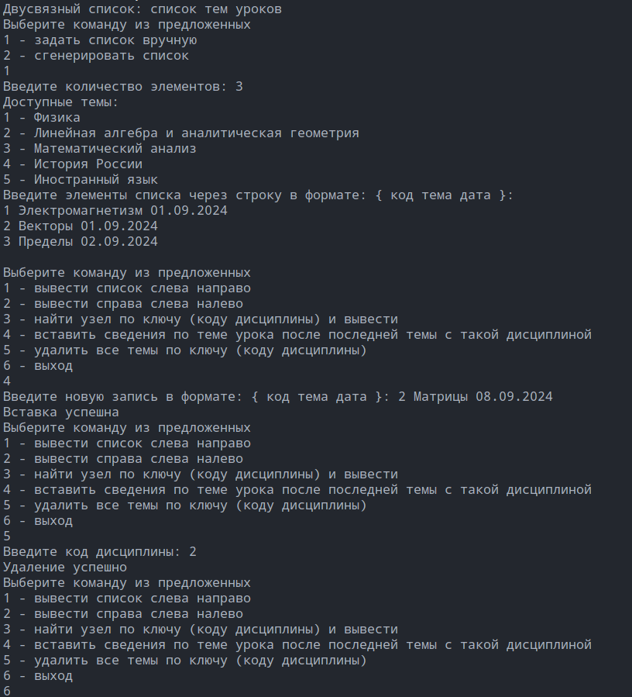Рисунок 4 - Результаты тестирования

3 ВЫВОД
Была проведена работа с двусвязным списком и с его оптимизацией для определённой задачи. Разработаны программный интерфейс для работы с данным списком и протестирована его работа.
4 ИНФОРМАЦИОННЫЕ ИСТОЧНИКИ
1. Структуры и алгоритмы обработки данных : Лекционные материалы / Рысин М. Л. МИРЭА — Российский технологический университет, 2022/23. – 77 с.

